Tugas Kelompok 1: User Story



Nama Kelompok :

1. Muhammad Faishal Rafi

2. Reizky Yudha Lesmana

3. Atharaditya Yumna Yafi

4. Gilang Yuda Pratama

User Story

Client adalah pemilik café. Di café tersebut memiliki perbedaan yaitu :

1. terdapat boardgame di café tersebut (un, catur, dll.) sehingga pelanggan tidak bosan saat menunggu makanan dan minuman di café tersebut. Minusnya memanage game nya susah, disarankan untuk membuat catalog, cara main game, dan inventory. karna banyak yang main harusnya akan rusak. Oleh karena itu bisa dibuat untuk tracking database customer siapa yg pakai terakhir.

2. ketika loyal costumer mampir dikasih reward. Client meminta saran rewardnya berupa apa? Berupa diskon 25% untuk setiap 5 kali pembelian di café tersebut.

3. Client menanyakan apakah tampilan menunya bisa dijadikan bentuk digital? Bisa dibentuk digital.

List Kebutuhan Teknis

**External Interface**

Kebutuhan antarmuka eksternal adalah kebutuhan antarmuka dalam mengoperasikan aplikasi yang dibangun. Kebutuhan eksternal yang dibutuhkan yaitu sebuah database yang digunakan untuk menyimpan data yang di masukkan pengguna saat bermain board game. Pengguna dapat memasukkan email sebelum bermain untuk membuat akun menggunakan gmail masing-masing. Setiap pengguna memasukkan nama untuk mengoperasikan sistem, username dan password yang dimasukkan akan dicocokkan dengan username dan password yang tersimpan di dalam database.

**User Interface**

Tampilan sistem ini berupa halaman website yang dijalankan melalui web browser pada handphone pengguna. Pada tampilan awal terdapat menu Home yang berisi daftar nama gamenya beserta cara mainnya. Setelah itu pelanggan akan disuruh untuk Login dan Register apabila belum membuat akun. Sistem akan menentukan apakah pengguna login sebagai Pelanggan, atau Pengurus Admin café.

**Hardware Interface**

Kebutuhan hardware yang dibutuhkan agar pengoperasian dari sistem informasi dapat berjalan dengan baik adalah komputer dengan sistem operasi windows 7 ataupun windows 8.1.

**Software Interface**

Kebutuhan antarmuka perangkat lunak yang digunakan untuk mendukung pembangunan sistem informasi adalah sistem operasi Windows Server atau Linux.

Untuk daftar menu dapat dibuat melalui google form kemudian dibuat system barcode.

List Kebutuhan Non Teknis

Dalam sistem informasi yang dibangun, kebutuhan yang mendukung kelancaran fungsi-fungsi utama dapat didefinisikan pada tabel.

Tabel Kebutuhan Non Teknis

|  |  |  |
| --- | --- | --- |
| **No** | **Parameter** | ***Requirement*** |
| 1 | *Availability* | 24 jam nonstop, kecuali ada *maintenance* / perbaikan system. |
| 2 | *Reliability* | N/A. |
| 3 | *Ergonomy* | Sistem ini harus user friendly. |
| 4 | *Portability* | Sistem informasi ini berjalan pada platform atau sistem operasi apa saja yang mendukung sistem informasi berbasis web. |
| 5 | *Memory* | Memory minimal 2gb RAM. |
| 6 | *Response Time* | Tidak lebih dari 3 detik. |
| 7 | *Safety* | N/A. |
| 8 | *Security* | N/A. |
| 9 | *Others: Bahasa Komunikasi* | Menggunakan bahasa inggris dan bahasa Indonesia. |
| 10 | *Halaman Utama* | Halaman utama harus mengandung logo café. |

Work Breakdown Structure

Pengecekan qualitas beserta testing terhadap sistem

Proses coding pembuatan sistem boardgame

Pembuatan Desain UI/UX

Pengumpulan kebutuhan teknis dan riset

Testing

Pengembangan

Design

Requirement

Proyek

Front End Design

Deploy Website to Server

Back End Design (Database, Sistem,dll)

SDLC  (Software Development Life Cycle)

SDLC yang digunakan adalah Metode Agile

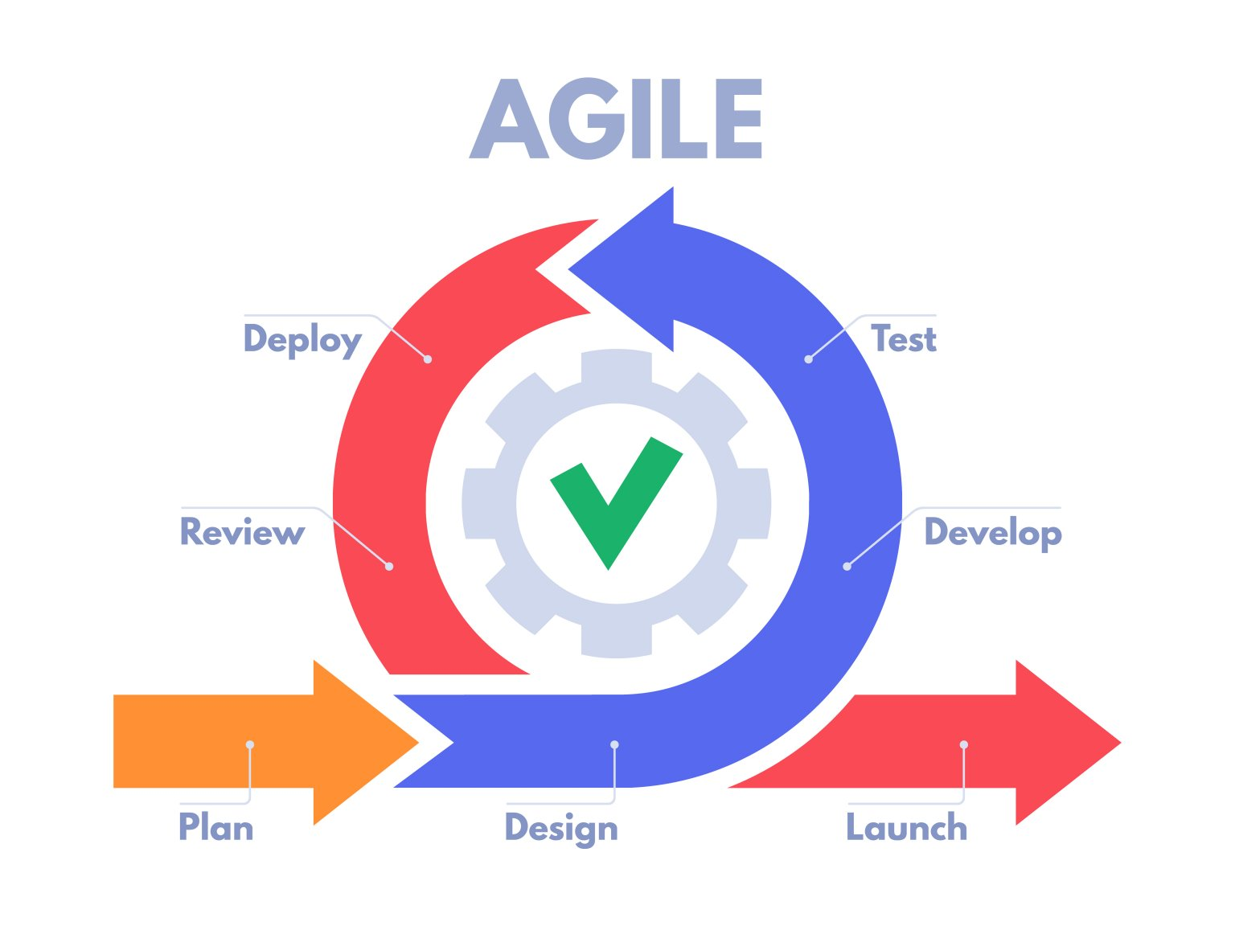

Metode agile adalah metode yang fleksibel di mana pengembangan dilakukan dalam jangka pendek. Namun diperlukan adaptasi yang cepat dari developer terhadap perubahan dalam bentuk apa pun.

### Tujuan Agile

Berikut merupakan tujuan dari agile, antara lain:

* **High – value & working app system**  
  Menghasilkan produk dengan kualitas yang baik, dan memiliki nilai jual yang tinggi.
* **Iterative, incremental, evolutionary**  
  Pengembangan dapat dilakukan secara iteratif, berulang-ulang, dan dapat mengalami perubahan jika diperlukan.
* **Cost control & value – driven development**  
  Pengembangan perangkat lunak dapat sesuai dengan kebutuhan pengguna dan tim dapat dengan cepat merespon kebutuhan, sehingga waktu dan biaya pembuatan dari perangkat lunak dapat dikendalikan.
* **High – quality production**  
  Kualitas dari perangkat lunak tetap terjaga, meskipun waktu dan biaya lebih sedikit.
* **Flexible & risk management**  
  Meminimalisir terjadinya kesalahan pada program ataupun produk sebelum dilakukannya proses deploy aplikasi.
* **Collaboration**  
  Kolaborasi ini dilakukan oleh setiap tim pengembang untuk mendiskusikan *feedback*yang diberikan oleh klien.
* **Self – organizing, self – managing teams**  
  Pengembang diberikan akses untuk memanajemen sendiri urusan software development. Seorang manajer hanya bertugas sebagai penghubung antara pengembang dengan klien sehingga dapat mengurangi terjadinya *miss communication*.

Metode agile ini memiliki kelebihan dan kekurangan tersendiri.

Berikut adalah kelebihan dari metode agile:

1. Perubahan dapat dengan cepat ditangani.
2. Proses pengembangan perangkat lunak membutuhkan waktu yang relatif cepat dan tidak memerlukan sumber daya yang besar.
3. Klien dapat memberikan *feedback* kepada pengembang dalam proses pembuatan program.

Berikut adalah kekurangan dari metode agile:

1. Metode ini kurang sesuai dengan tim yang besar (lebih dari 20 orang).
2. Tim harus selalu siap, karena perubahan dapat terjadi kapan saja.
3. Metode ini kurang cocok untuk tim yang berkomitmen untuk menyelesaikan proyek bersama-sama.

Timeline

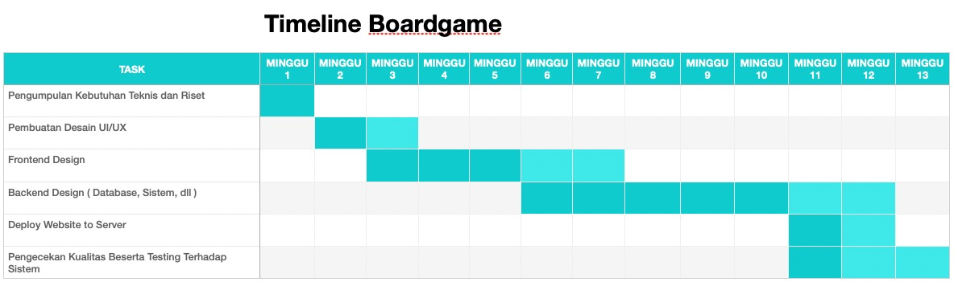

UX

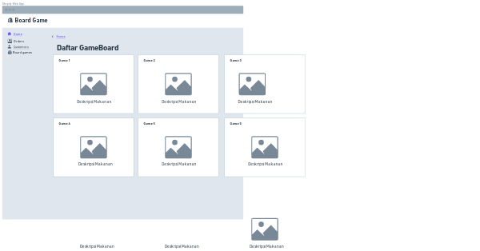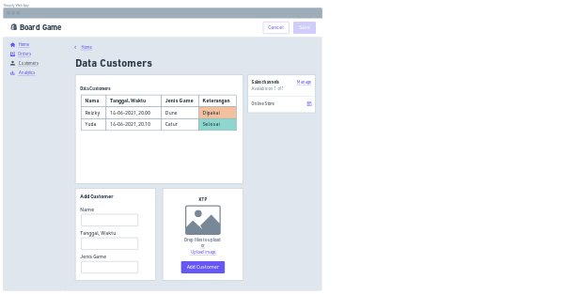



Estimasi Biaya

|  |  |  |
| --- | --- | --- |
| Kegiatan | Estimasi Waktu | Biaya |
| **Pengumpulan Kebutuhan Teknis dan Riset** | **3 - 4 Hari** | **Rp -** |
| **Desain Aplikasi** | **5 - 7 Hari** | **Rp 1.100.000** |
| 1. Penentuan Tema | 1 Hari | Rp 100.000 |
| 2. Penentuan Design Web | 4 - 6 Hari | Rp 1.000.000 |
| **Programming** | **35 - 50 Hari** | **Rp 4.000.000** |
| 1. Front End | 15 - 20 Hari | Rp 2.000.000 |
| 2. Back End | 20 - 30 Hari | Rp 2.000.000 |
| **Pengembangan Website** | **1 - 2 Hari** | **Rp 100.000** |
| 1. Hosting | 1 - 2 Hari | Rp 100.000 |
| **Testing** | **8 - 10 Hari** | **Rp 1.000.000** |
| 1. Testing Website | 2 Hari | Rp - |
| 2. Perbaikan Website | 4 Hari | Rp 750.000 |
| 3. Penambahan Fitur | 2 - 4 Hari | Rp 250.000 |
| Total | | Rp 12.400.000 |